**DataBase Term Project Report**

**식당 POS System**

**산업경영공학과**

**2012039977**

**이지선**



# C:\Users\Jisun\Desktop\데이터스키마.PNGSchema Diagram

# Class Diagram

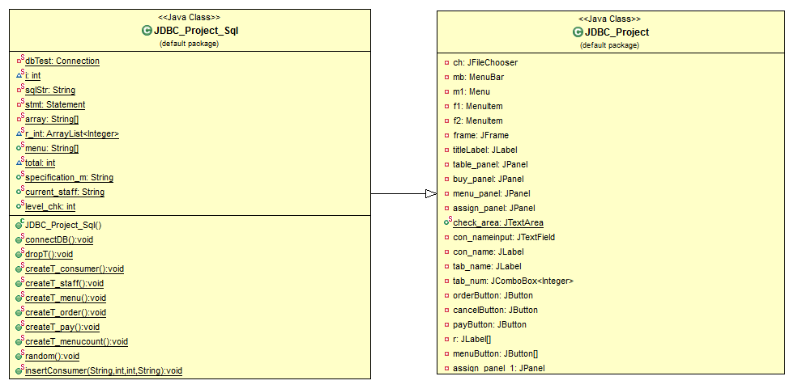

# Read Me

## Read Me

**# 이 프로그램은 .txt 파일 인코딩 형식이 UTF-8형식으로 저장된 파일만 읽을 수 있습니다.**

1. 이 프로그램은 실행 시 자동으로 데이터베이스 System에 연결됩니다.
2. 데이터베이스 테이블은 이미 테이블이 존재하는지 검사하여 없는 경우 생성이 됩니다 (Java 코드). 이 과정은 프로그램 실행 시 자동으로 진행됩니다.
3. 고객, 직원, 메뉴 정보가 들어 있는 기본파일은 확장자가.txt이며, 아래 6번에서 설명하는 형식대로 작성된 파일만 사용이 가능합니다.
4. Menu -> Open을 넣어 기본 파일을 열면 데이터베이스에 기본 제공된 고객, 직원, 메뉴 데이터가 삽입됩니다.
5. 이 프로그램은 사용자로부터 아이디와 비밀번호를 입력 받아 로그인 하여야 사용할 수 있으며, ID와 사원번호는 직원 정보(staff) 테이블에 있는 정보로 로그인 해야 합니다. (대소문자 구별 있음)
6. **주의** – 기본파일 작성시, 다음과 같은 형식과 순서를 준수해야 합니다. 형식을 준수하지 않은 파일을 사용 할 경우, 파일을 확인하라는 에러메시지가 출력되고 데이터베이스에 삽입되지 않으며, 에러메시지가 없었더라도 의도치 않은 엉뚱한 곳에 관련정보가 삽입되었을 가능성이 있습니다.
   1. 고객 정보 테이블에 넣을 행수. (숫자를 적은 뒤에는 바로 줄 바꿈을 하는 것이 좋습니다.)
   2. 고객 정보 테이블에 들어갈 정보. (고객 이름, 생일, 연락처, 등급 순으로1행이 이루어지며, 행은 바로 위에서 입력한 행 수만큼 있어야 합니다, 그리고 각각의 정보 별로 탭으로 띄어쓰기를 해야 합니다.)
   3. 직원 정보 테이블에 넣을 행수. (숫자를 적은 뒤에는 바로 줄 바꿈을 하는 것이 좋습니다.)
   4. 직원 정보 테이블에 들어갈 정보. (직원 이름, 등급 순으로1행이 이루어지며, 행은 바로 위에서 입력한 행 수만큼 있어야 합니다, 그리고 각각의 정보 별로 탭으로 띄어쓰기를 해야 합니다.)
   5. 메뉴 정보 테이블에 넣을 행수. (숫자를 적은 뒤에는 바로 줄 바꿈을 하는 것이 좋습니다.)
   6. 메뉴 정보 테이블에 들어갈 정보. (메뉴 이름, 가격 순으로1행이 이루어지며, 행은 바로 위에서 입력한 행 수만큼 있어야 합니다, 그리고 각각의 정보 별로 탭으로 띄어쓰기를 해야 합니다.)
7. 프로그램을 종료하고 다시 시작할 때, 기존에 있던 데이터베이스 모든 테이블은 **전부삭제** 됩니다.
8. 한번 등록된 고객, 직원, 메뉴 정보는 이 프로그램에서는 수정하거나 삭제할 수 없으며, OracleDB에 접속해야 합니다.
9. 고객 조회, 직원 조회, 메뉴 조회 모두 로그인 하지 않을 때, **“권한이 없습니다.”** 메시지와 함께 사용할 수 없습니다.
10. 매출현황 확인은 현재 오늘 날짜부터 30일 전까지 확인 가능합니다. **Ex)** 2015년 6월 11일 매출현황 확인은 2015년 5월 13일부터 2015년 6월 11일까지 확인 가능합니다.

## Method to Use with Screen Shot

### Database File Open & Login

* Menu -> Open 기본 데이터가 들어 있는 텍스트 파일을 열어준다.

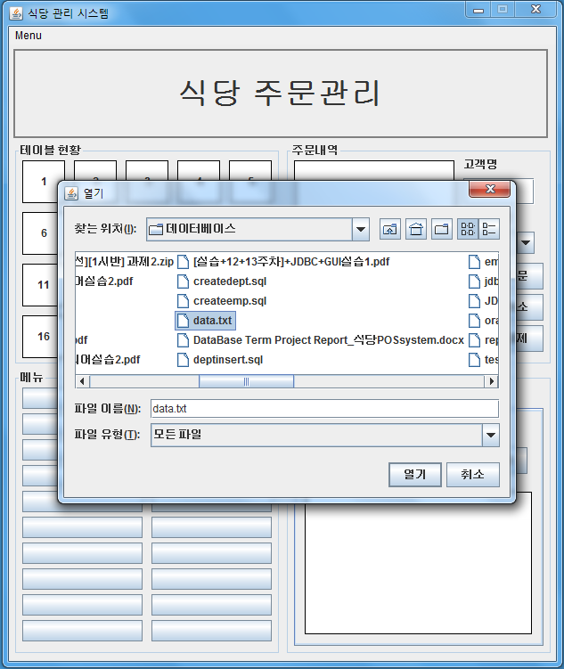 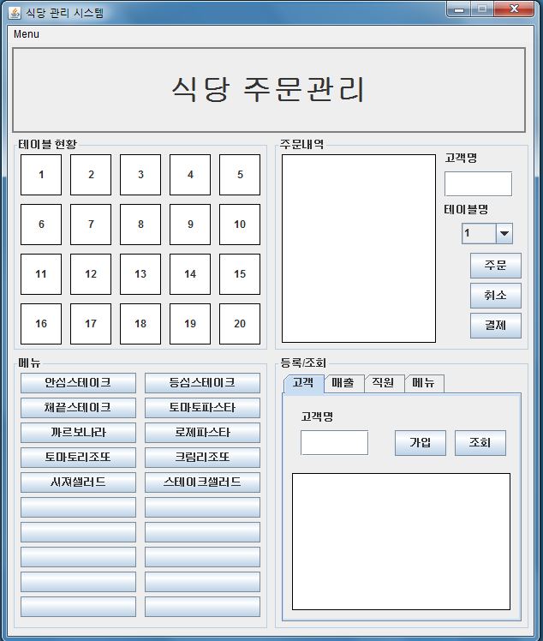

<파일 open 전 프로그램> <파일 open 후 프로그램>

* Oracle DB에서 확인한다. 직원 정보에서 Supervisor 등급인 직원 정보를 확인한다.

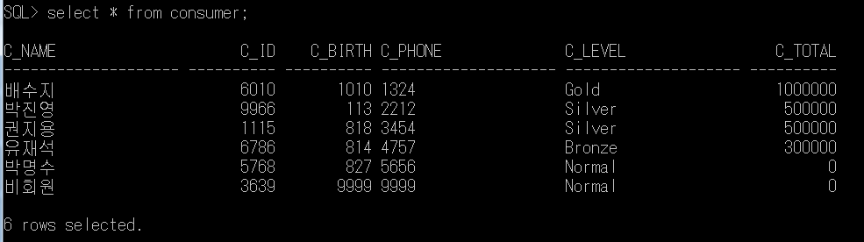

<고객 정보(consumer) 테이블>

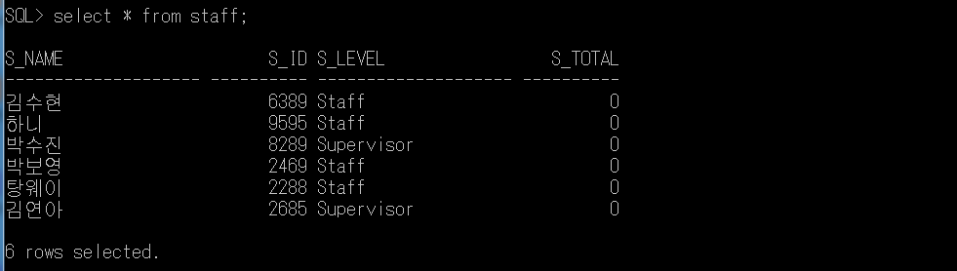

<직원 정보(staff) 테이블>

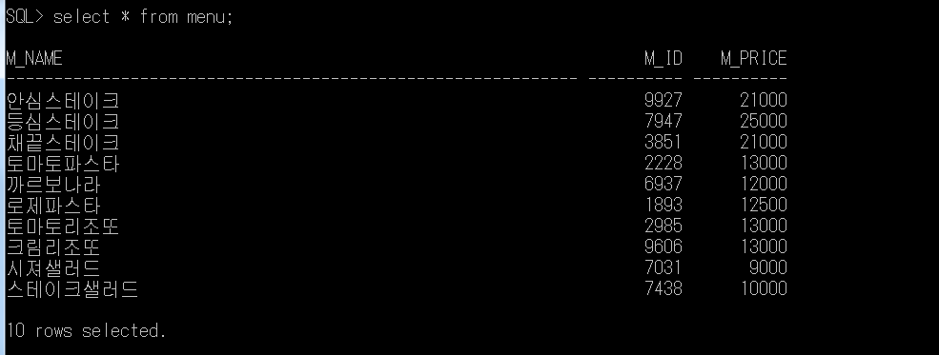

<메뉴 정보(menu) 테이블>

* 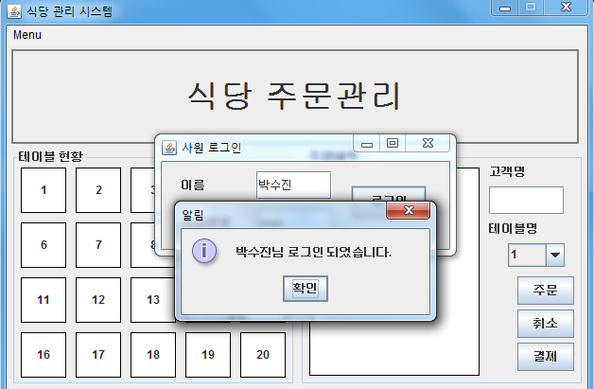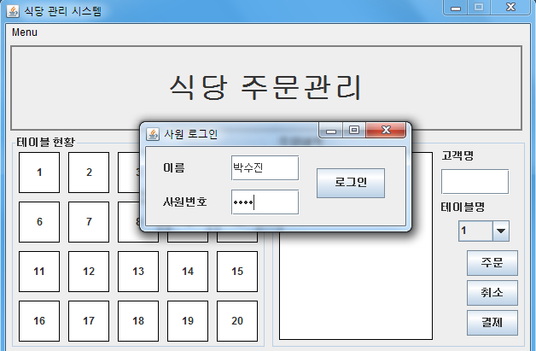Supervisor 등급의 박수진, 8289로 로그인 한다.

### Order & Cancel & Pay

* 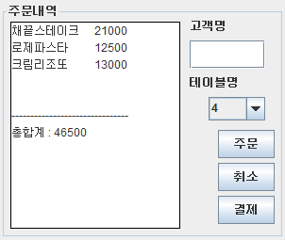테이블 번호를 선택하고 메뉴 버튼에서 원하는 메뉴를 선택하여 주문 내역에 띄울 수 있다.
* 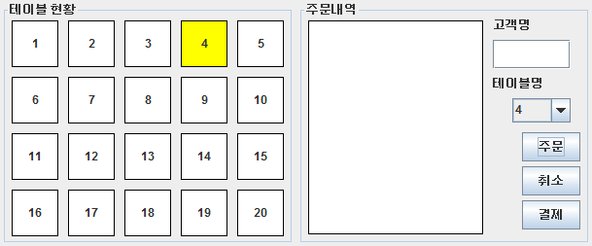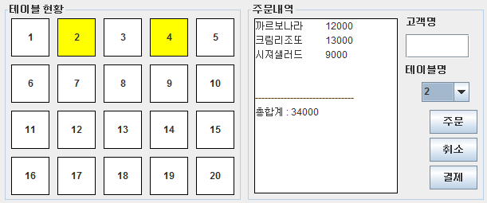주문 버튼을 누르면 테이블 현황에서 주문이 들어간 테이블 번호의 색깔이 바뀐다.
* 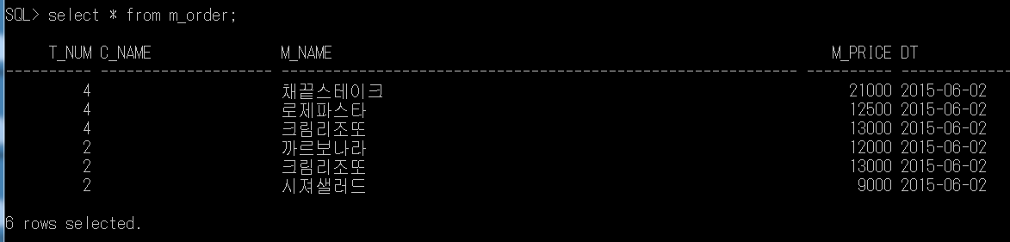Oracle DB의 주문 정보(m_order) 테이블에 데이터가 들어간다.
* 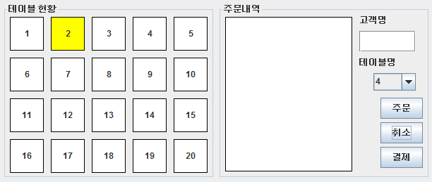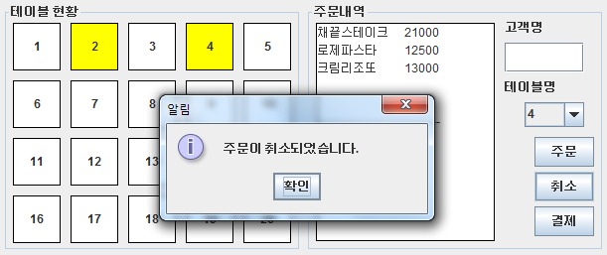주문이 들어간 테이블 번호를 선택하고 주문 내역이 뜨면 주문 취소가 가능하다. (취소 된 테이블의 색깔은 원래대로 돌아온다. )
* 주문이 취소 된 후, Oracle DB의 주문 정보(m_order) 테이블에 4번 데이터가 지워진다.

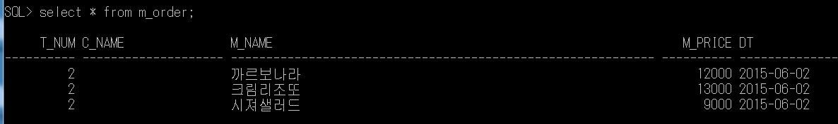

* 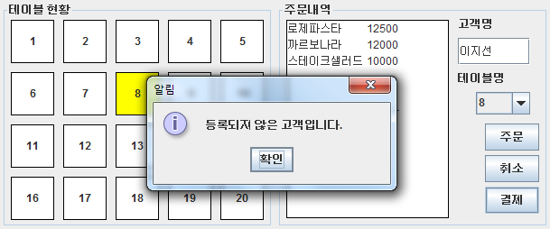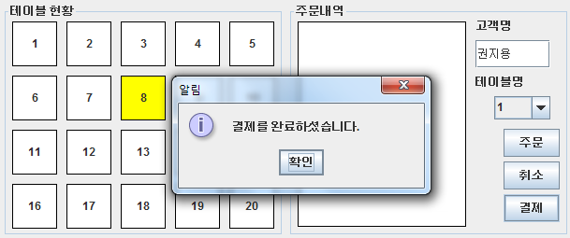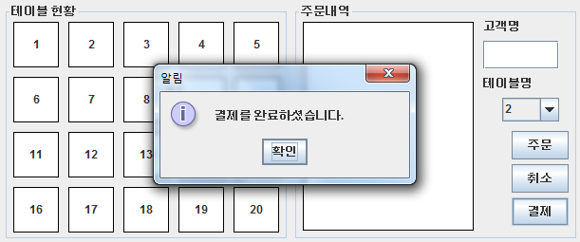결제 시, 결제를 원하는 테이블 번호를 선택하고 결제 버튼을 누른다. (결제 된 테이블의 색깔은 원래대로 돌아온다. )

주의 – 결제 시 고객명은 입력하지 않아도 되나, 입력 시에는 데이터베이스 고객 정보(consumer) 테이블에 존재하는 고객을 입력해야 한다. 존재하지 않는 고객명을 입력할 때 “등록되지 않은 고객입니다”라는 알림 메시지가 뜨고 결제가 되지 않는다.

* 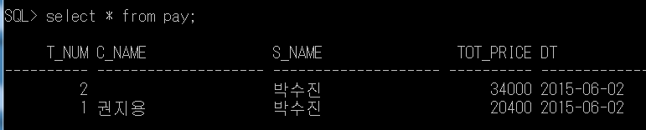결제 후 Oracle DB의 결제 정보(pay) 테이블에 데이터가 입력된다.

### Consumer , Sales , Staff , Menu Check

* 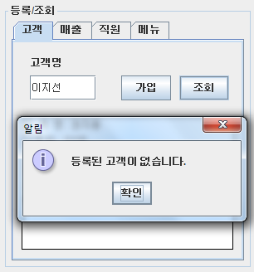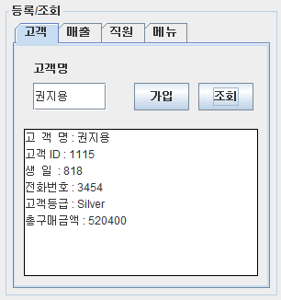고객 정보(consumer) 테이블에 존재하는 고객 이름을 조회한다. (존재하지 않은 고객을 조회할 때는 “등록된 고객이 없습니다.”라는 알림이 뜬다.)
* 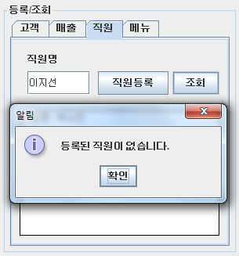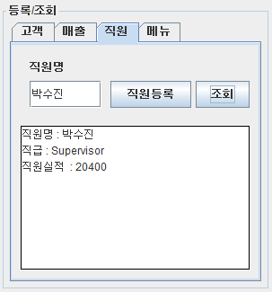직원 정보(staff) 테이블에 존재하는 직원 이름을 조회한다. (존재하지 않은 직원을 조회할 때는 “등록된 직원이 없습니다.”라는 알림이 뜬다.)
* 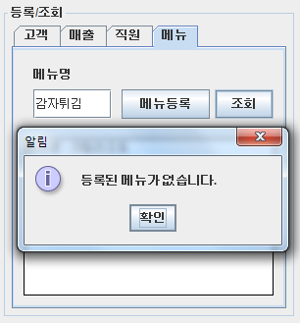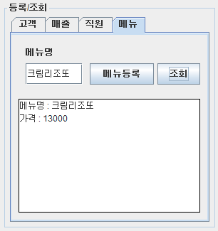메뉴 정보(menu) 테이블에 존재하는 메뉴 이름을 조회한다. (존재하지 않은 메뉴를 조회할 때는 “등록된 메뉴가 없습니다.”라는 알림이 뜬다.)
* 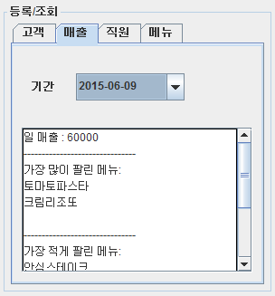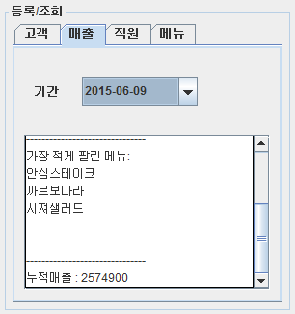매출 탭에서는 현재까지의 매출 현황과 누적 총 매출, 가장 많이 팔린 메뉴와, 가장 적게 팔린 메뉴를 확인할 수 있다. (Supervisor만 매출 현황 확인 가능하다.)

**주의** – 누적매출은 기본 데이터에 있는 고객들의 구매 금액과 현재까지의 총 누적 매출이다.

* 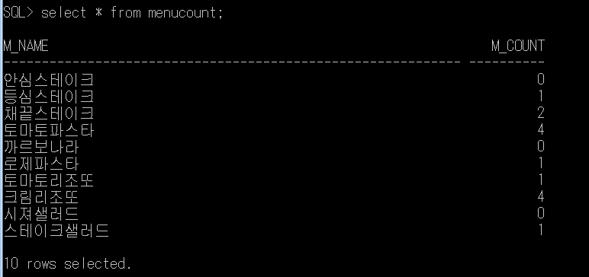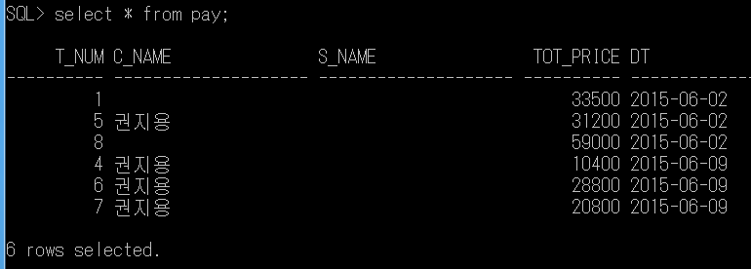결제 후 Oracle DB의 결제 정보(pay) 테이블과 메뉴 개수(menucount)에 동일한 데이터의 결과로 출력된다.

### Consumer , Staff , Menu Assign

* 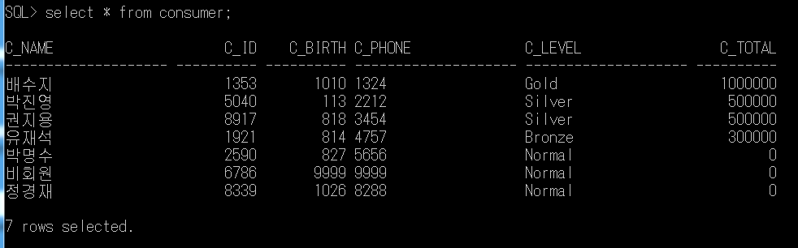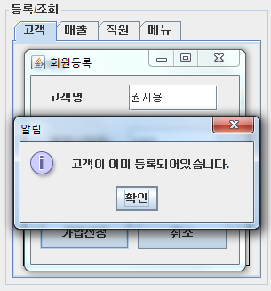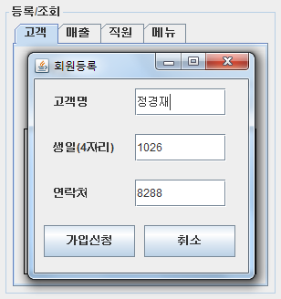고객 정보(consumer) 테이블에 존재하지 않는 고객을 등록한다. (이미 존재하는 고객 이름을 등록할 때는 “이미 등록된 고객입니다.”라는 알림이 뜬다.)
* 직원 정보(staff) 테이블에 존재하지 않는 직원 이름을 등록한다. (이미 존재하는 직원 이름을 등록할 때는 “이미 등록된 직원입니다.”라는 알림이 뜬다.)

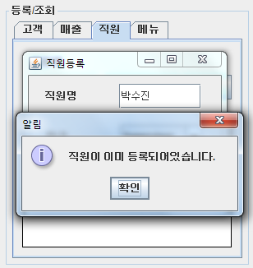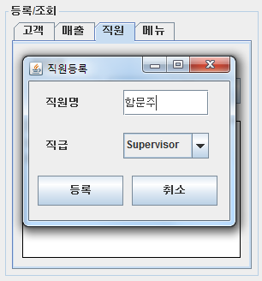

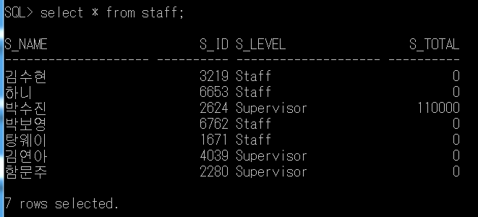

* 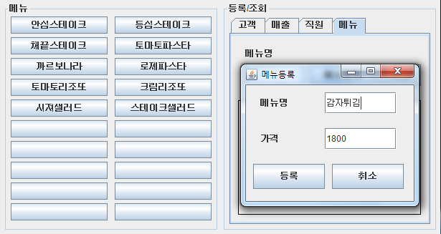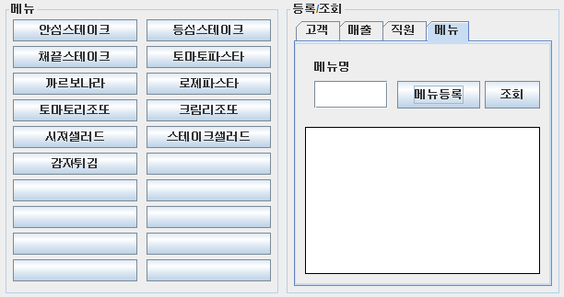메뉴 정보(menu) 테이블에 존재하지 않는 메뉴 이름을 등록하고 메뉴에 버튼이 추가된다. (이미 존재하는 메뉴를 등록 할 때는 “이미 등록된 메뉴입니다.”라는 알림이 뜬다.)

# Exception

1. 등록되지 않은 고객 조회 안됨
2. 등록되지 않은 직원 조회 안됨
3. 등록되지 않은 메뉴 조회 안됨
4. supervisor 아니면 고객 등록 불가
5. supervisor 아니면 직원 등록 불가
6. supervisor 아니면 매출 현황 확인 불가
7. 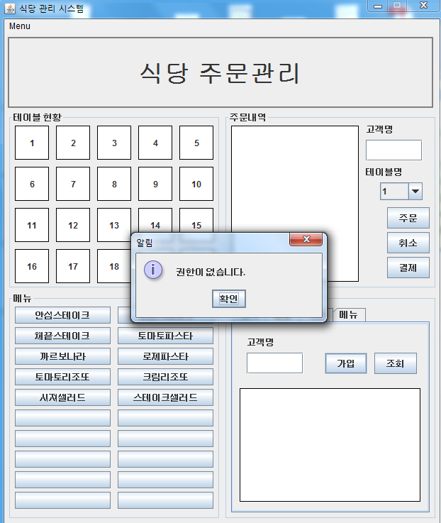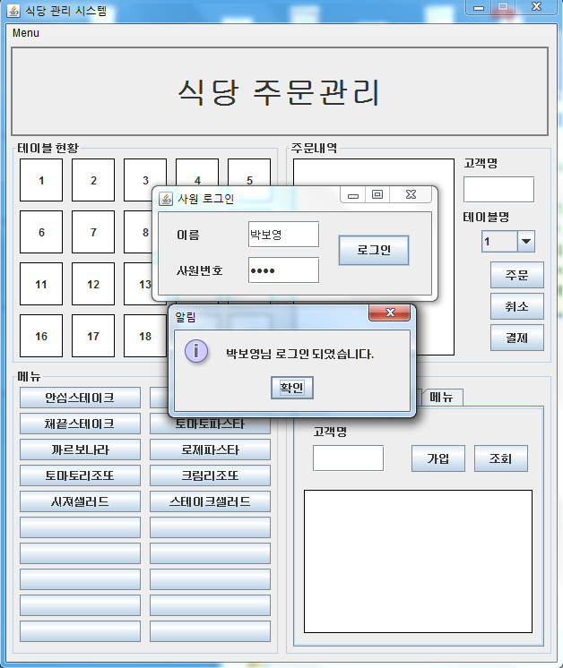supervisor 아니면 메뉴 등록 불가
8. 주문내역 없으면 주문 불가
9. 취소내역 없으면 취소 불가
10. 결제 내역 없으면 결제 불가

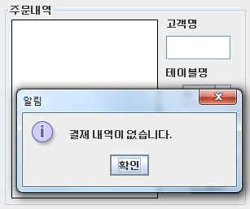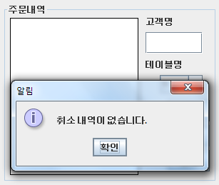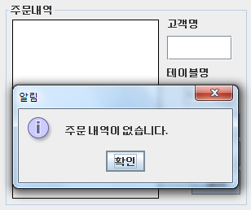

1. 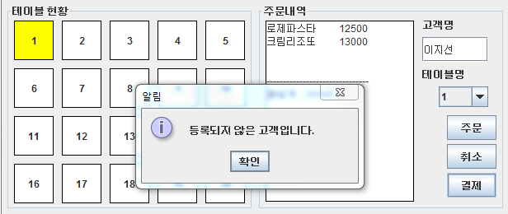결제 시 고객명 틀리면 결제 불가
2. 사원번호 틀리면 로그인 불가

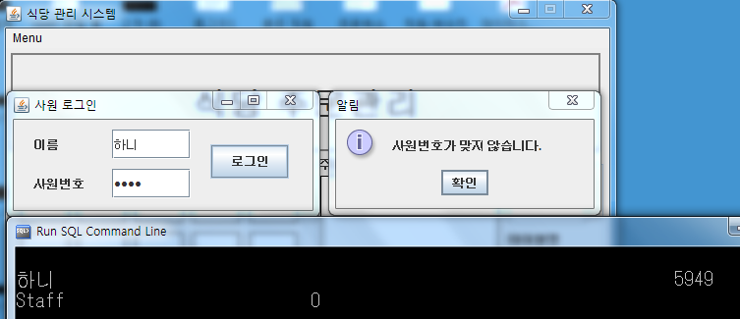

1. 로그인 되지 않으면 프로그램 모든 버튼 접근 불가

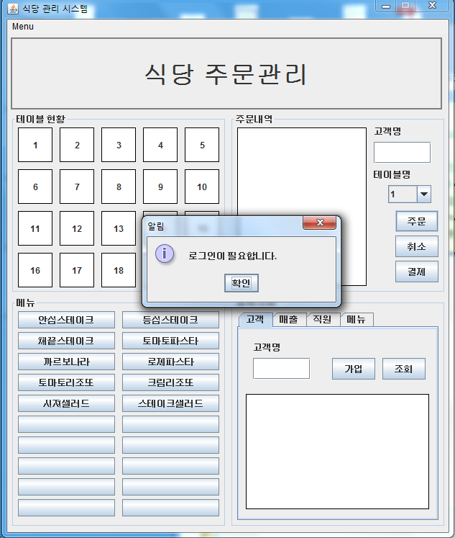

1. 이미 등록된 고객 등록 안됨
2. 이미 등록된 직원 등록 안됨
3. 이미 등록된 메뉴 등록 안됨

